Ordre du Jour et éléments d’information
Réunion du 22 juin 2010 (14h – 17h)
Service Europe du PRES UNAM

Relevé de conclusions

Rappel de l’ordre du Jour

1) organisation fonctionnelle du futur dispositif
2) types de postes à créer et dénommer, associés à des fiches descriptives de postes
3) calendrier des opérations en fonction des dates de contrats en cours
4) plan de financement du Service Europe du PRES UNAM
5) liste des actions à mener à échéance : 16 juillet 2010 (date du prochain bureau du PRES UNAM)

Participants : Françoise Grolleau (FG), Denis Bouget (DB), Jean François Tassin (JFT), Francis Yguel (FY), Philippe Haertel (PH), Arnaud Guével (AG)
Excusés : Jean Michel Siwak

1) organisation fonctionnelle du futur dispositif « service Europe du PRES UNAM »

Une discussion s’engage sur l’organigramme du futur service Europe du PRES et notamment sur le positionnement des actuels « responsables de cellules de sites » (RCS) au sein de celui-ci.
L’architecture ci-dessous est proposée par FY à l’ensemble du groupe.
Pour rappel, le service sera constitué d’un chef de service basé au PRES et soutenu dans sa tâche par des personnels dont l’activité sera mutualisée avec les autres services et activités du PRES (e.g., secrétaire, chargé de communication, juriste, etc.). Le service regroupera des personnels délocalisés et installés au sein des actuelles cellules de site qui intègrent ainsi le service.
Le positionnement des RCS actuels est longuement débattu. Leur « nouveau » positionnement est jugé impératif pour laisser au chef de service la possibilité d’assumer pleinement sa charge de management auprès des cellules de sites qui continueront d’exister dans ce futur dispositif. Les RCS actuels deviendraient alors des « conseillers Europe » réunis au sein d’une cellule ou comité de pilotage qui aura une fonction de conseils et d’orientation des actions et objectifs à poursuivre par le service Europe.

Organigramme du service Europe du PRES UNAM

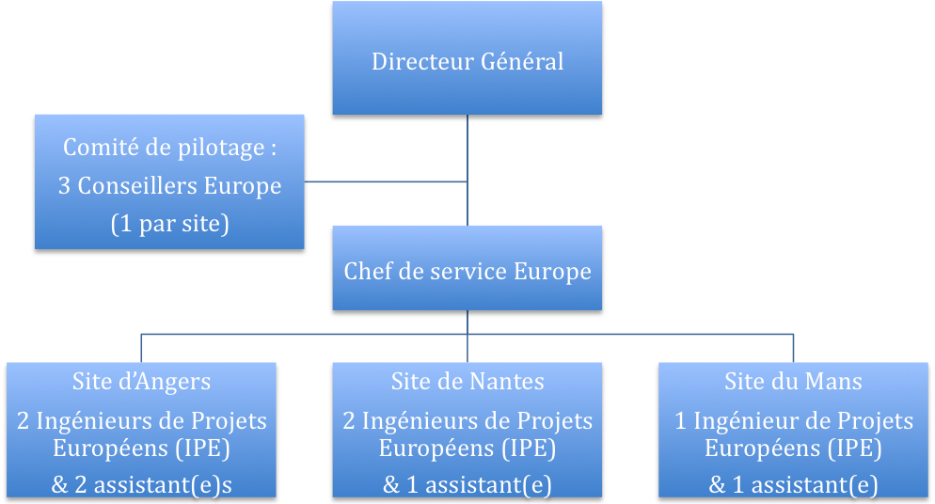

Il est demandé à ce stade de définir les domaines de compétences attendus par thématique pour les postes d’IPE. Les RCS se chargent de dresser cet état de la situation actuelle (coordination FG).

Il est aussi précisé que dans ce dispositif les « conseillers Europe », resteront des « référents » pour les sites tout en glissant vers un rôle plus régional de conseil et de porteurs de connaissances à l’ensemble des personnels des 3 cellules de sites.

Il est proposé de procéder au recrutement dans un premier temps de 10 ETP (dont le chef de service Europe) et dans un second temps du recrutement d’un 11^{ième} ETP localisé au PRES afin d’assister le chef de service.

2) types de postes à créer et dénommer, associés à des fiches descriptives de postes

Les 3 RCS actuels réaffirment leur souhait de voir créer le poste d’« Ingénieur de Projets Européens » (IPE) pour les personnels actuellement dénommés comme « chargé de mission Europe ».
Le second niveau de poste sera « assistant(e) ». FY indique que cette question d’intitulé sera abordée en bureau du PRES.

Il est décidé de créer des fiches de postes pour ces deux postes. FG se charge d’une première version à soumettre au groupe. Ces fiches de postes pourront s’inspirer des exemples présentés par JFT (cellule du Mans) et des fiches de la cellule de Nantes qu’il reste à recevoir.
La fiche de poste du chef de service Europe est aussi à rédiger. FY demande à ce qu’elle soit rédigée sous le modèle de la fiche de poste de « responsable du service Valorisation de la recherche » du PRES (recruté récemment ; document transmis en réunion).
AG se charge d’une première version à soumettre au groupe pour correction et avis.

3) calendrier des opérations en fonction des dates de contrats en cours

FY affiche comme objectif que les documents nécessaires à une prise de décision par le bureau du PRES soient produits avant le 16 juillet 2010, date du prochain bureau. Il proposera alors aux membres du bureau de se prononcer à cette date, afin que les opérations de recrutement puissent se mettre en place rapidement.

Le recrutement du chef de service Europe pourrait alors être lancé en septembre pour une prise de fonction deux ou trois mois après, c’est en effet le délai qu’il faut compter. Le recrutement par le PRES des personnels du service se déroulerait par la suite et à compter de décembre 2010.

FY rappelle qu’il attend le soutien d’un personnel d’un(e) des DRH des Universités pour accompagner la secrétaire générale (SG) du PRES pour réaliser les entretiens d’embauche et le suivi de la procédure de recrutement. Il rappelle aussi que, quelles que soient les situations individuelles, tous les personnels devront être reçus individuellement par la SG du PRES et un personnel de DRH.

La question particulière des personnels des cellules actuelles achevant leur contrat en juillet ou août 2010 (5 contrats arrivant à expiration à ces dates) a été abordée. Il a été décidé de conseiller aux établissements de proposer à ces personnels une prolongation de leur contrat actuel sur un an. Durant cette période, la proposition du PRES devrait intervenir et il sera alors procédé au recrutement de ces personnels par le PRES, sans attendre la fin de leur contrat, conformément d’ailleurs aux dispositions qui doivent déjà et devront figurer dans leur contrat.

FY propose d’organiser une réunion d’information à l’attention de tous les personnels des cellules actuelles en vue de répondre aux questions de ceux-ci. Cette réunion se tiendrait au PRES après le 10 septembre 2010, et reste à organiser.

FY soulève la question du devenir du dispositif « Europe de la recherche et de l’innovation en région PDL » actuel suite à la création du service Europe de L’UNAM. Ce dernier sera au service des membres de L’UNAM. De ce fait, certains partenaires actuels du dispositif « Europe de la recherche et de l’innovation en région PDL » n’y seraient pas intégrés. Il évoque en particulier la position des organismes de recherche (CNRS, Inserm, etc.).
L’UNAM pourrait organiser le maintien des relations avec ces organismes de recherche et partenaires dans le cadre du futur service Europe, en concluant des conventions spécifiques sur ce point qui sont d’ailleurs prévues avec l’INRA, le CNRS, l’Inserm, etc. et en maintenant ce réseau, très utile.

4) plan de financement du Service Europe du PRES UNAM

Deux documents ont été transmis et constituent une base de discussion.
Le premier fait état du coût salarial des 11,1 ETP actuels et employés dans le cadre du dispositif « Europe de la recherche et de l’innovation en région PDL ». Il fait apparaître un coût total salarial total de 421 328 € (année 2010).
Ce chiffre indicatif constituera la base de calcul des charges salariales du prochain service pour constituer le plan prévisionnel de financement 2011 – 2013 du futur service Europe de L’UNAM qui devra être réalisé et présenté au bureau.
Le second document reprend la convention d’exécution du CPER 2007-2013 relative au dispositif « Europe de la recherche et de l’innovation en région PDL ». Le bilan dressé pour l’année 2011 fait apparaître un total de 255 000 € pour la part Etat / Région et l’année 2011. La demande de FEDER pourrait alors atteindre un montant équivalent puisque le taux de la mesure sollicitée pour ce type d’opération s’élève à 50% du montant total du programme. Ainsi le total 2011 pourrait atteindre 510 000 €. Ceci permettrait de couvrir la masse salariale, et une part du fonctionnement du futur service Europe.
Ceci implique le principe de transfert de la convention CPER du dispositif « Europe de la recherche et de l’innovation en région PDL » en cours et qui flèche des aides à la tête de réseau et aux trois cellules Europe de sites vers le PRES L’UNAM. Ce principe est admis par le groupe de réflexion.
Des ressources financières viennent actuellement abonder le budget de certaines cellules de sites : Collectivités (Angers Loire Métropole, Conseil général du Maine et Loire), Etablissements accueillant les cellules actuelles, etc. Une démarche devra être engagée pour solliciter ces partenaires financiers et viser une prolongation de leur intervention dans le futur dispositif. Ces démarches devront être menées par le PRES en coordination avec les « conseillers Europe ».

Une réflexion s’engage sur les ressources potentielles du service Europe du PRES. FY indique qu’un désengagement progressif de l’Etat et de la Région PDL est à prévoir dans un proche avenir. Il faut donc envisager, comme ceci avait été avancé au moment du lancement du dispositif actuel et de la mise en œuvre de la convention CPER sur ce programme, une part croissante d’autofinancement. L’autofinancement sera néanmoins limité car une part des activités du service Europe restera par nature à recouvrir par des fonds publiques (e.g. veille, lobbying, communication, etc.).

La réflexion menée au sein du dispositif actuel sur les pistes potentielles d’autofinancement partiel de celui-ci devra être engagée au plus tôt et poursuivie dès la création du service Europe du PRES. Ce point sera assurément à l’ordre du jour du comité de pilotage intégrant les 3 « conseillers Europe ».
FY demande qu’un budget prévisionnel (dépenses - financements) soit réalisé pour la période 2011 – 2013. Il indique que la base du coût salarial retenue pour 2011 pourrait être celle avancée, soit 421 328 €. Pour les années suivantes, une majoration de 3 % serait appliquée à cette somme pour estimer le coût salarial annuel 2012, 2013. Il propose que la part des dépenses de fonctionnement soit par exemple calculée sur la base d’un montant égal à 20 % du coût salarial annuel.
Ce document sera réalisé par AG et soumis au groupe pour avis et modification avant d’être soumis au DG du PRES avant le 16 juillet 2010.

5) liste des actions à mener à échéance : 16 juillet 2010 (date du prochain bureau du PRES L’UNAM)

⬥ Fiches de postes : - IPE > FG
- assistant(e) > FG
- chef de service Europe > AG

⬥ Organigramme avec détail des domaines de compétences par thématique des IPE > AG, puis complété par FG, JFT, DB

⬥ Plan de financement 2011 – 2013 > AG

⬥ Organisation d’une réunion au PRES pour les personnels actuels des cellules de site, après le 10 septembre 2010 (menée par FY)

⬥ nb. sans que ceci n’ait été abordé, en réunion le 22 juin, il serait très utile de rédiger une fiche synthétique sur les missions du service Europe du PRES L’UNAM.

Question traitée en début de réunion et hors ODJ

La prochaine COS du dispositif « Europe de la recherche et de l’innovation en région PDL » est programmée le 2 juillet 2010 (elle vient d’être toutefois reprogrammée au 9 juillet). Lors de cette réunion, un point d’ordre du jour concerne la création du service Europe du PRES. FY indique qu’il ne pourra pas participer à la COS programmée le 2/07. FY souligne que sur le changement de date il n’a ni été consulté, ni informé de cette nouvelle programmation. Il propose à AG de livrer une information sur la mise en place de ce groupe de réflexion et l’état d’avancement de ces travaux. AG propose de contacter avant cette date FY par téléphone pour préciser le contenu des informations à livrer en séance lors de cette COS.

